Министерство науки и высшего образования Российской Федерации Федеральное государственное автономное образовательное учреждение высшего образования

«СЕВЕРО-КАВКАЗСКИЙ ФЕДЕРАЛЬНЫЙ УНИВЕРСИТЕТ»

Институт перспективной инженерии

Департамент цифровых, робототехнических систем и электроники

**ОТЧЕТ**

**ПО ЛАБОРАТОРНОЙ РАБОТЕ №2.3**

**дисциплины «Искусственный интеллект в профессиональной сфере»**

Выполнил:

Мирошниченко Кирилл Владимирович,

3 курс, группа ЭНЭ-б-o-22-1,

11.03.04 «Электроника и наноэлектроника», направленность (профиль) «Промышленная электроника», очная форма обучения

(подпись)

Проверил:

Воронкин Роман Александрович, доцент

(подпись)

Отчет защищен с оценкой Дата защиты

Ставрополь, 2024 г.

Тема работы: работа со строками в языке Python.

Цель работы: приобретение навыков по работе со строками при написании программ с помощью языка программирования Python версии 3.x. Аппаратура и материалы: ПК, операционная система Windows 10, Git,

браузер для доступа к web-сервису GitHub, PyCharm Community Edition.

Ход работы:

1. Изучил теоретический материал работы.
2. На основе полученных знаний создал общедоступный репозиторий на GitHub, в котором использована лицензия MIT и выбранный мной язык программирования (python).

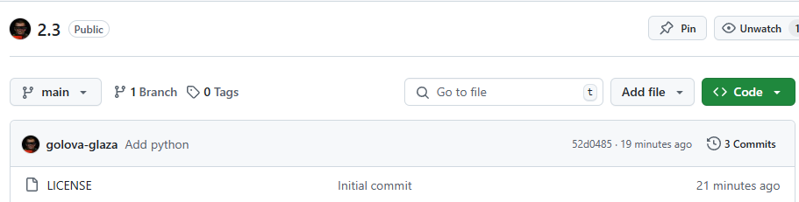

Рисунок 1 – Новый репозиторий

1. Привел скриншоты результатов выполнения каждой из программ примеров при различных исходных данных, вводимых с клавиатуры.

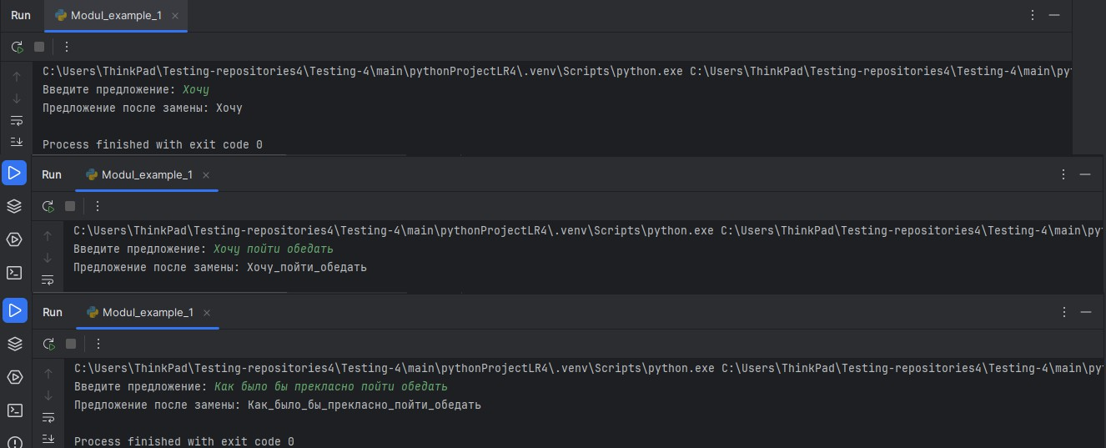

Рисунок 2 – Пример модуля 1

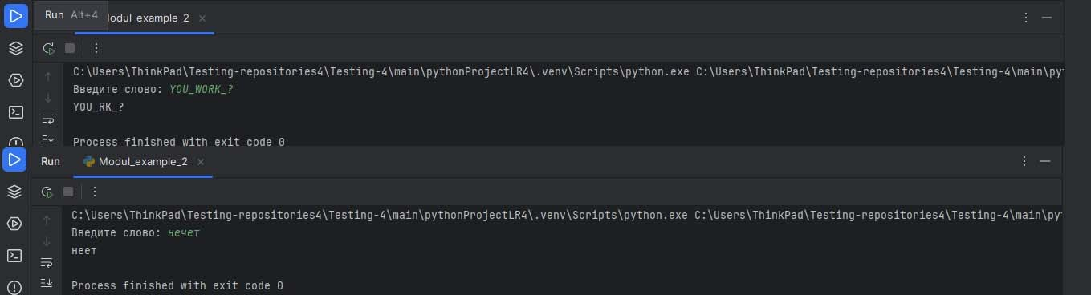

Рисунок 3 – Пример модуля 2

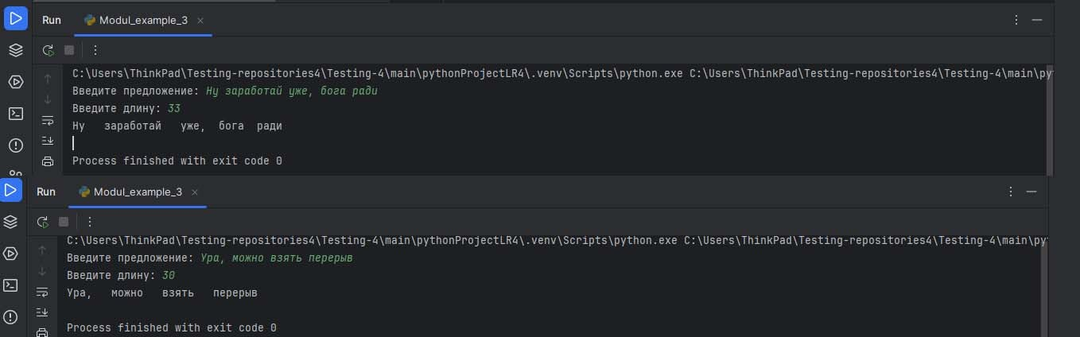

Рисунок 4 –Пример модуля 3

1. Выполнил индивидуальные задания, 10 вариант. Привел в отчете скриншоты работы программ.



Рисунок 5 – Задание 1



Рисунок 6 – Задание 2



Рисунок 7 – Задание 3

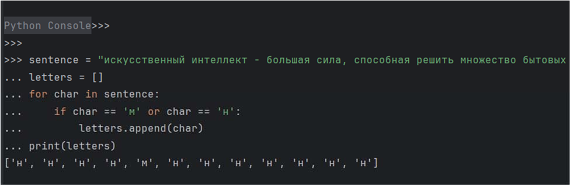

Рисунок 8 – Решение 1

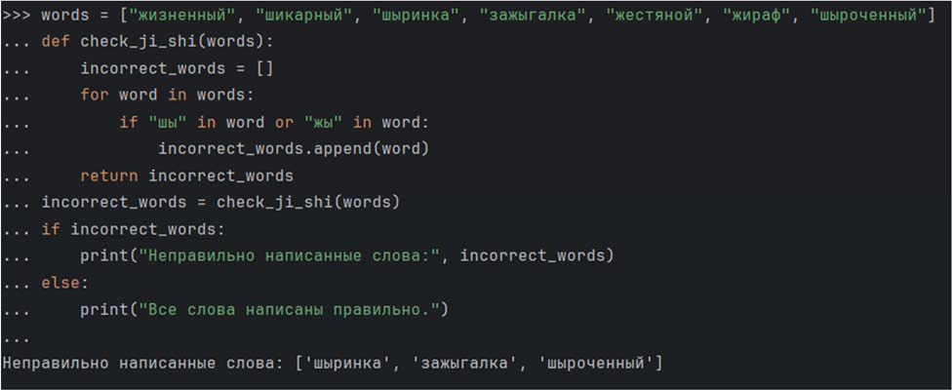

Рисунок 9 – Решение 2

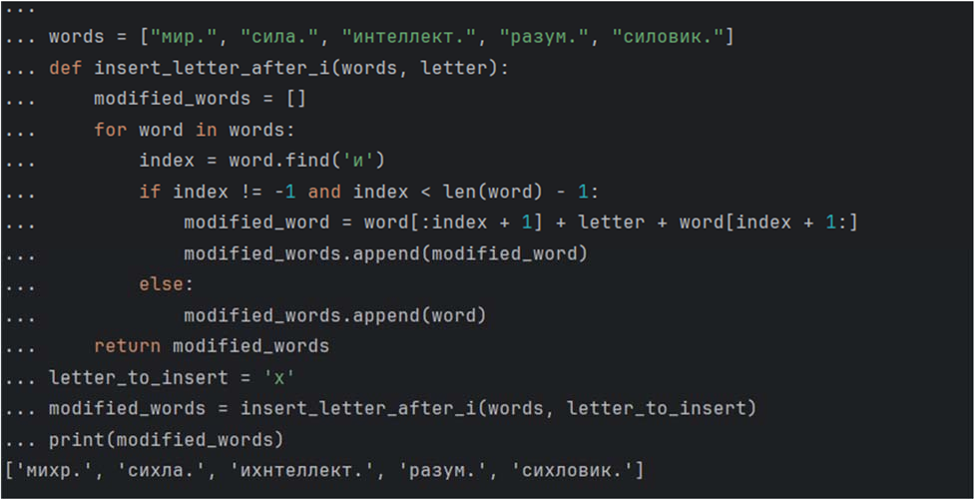

Рисунок 10 – Решение 3

Ответы на вопросы:

1. Что такое строки в языке Python?

Строки в языке Python — это упорядоченные последовательности символов, используемые для хранения и представления текстовой информации. Они позволяют описывать всё, что представлено в текстовой форме.

1. Какие существуют способы задания строковых литералов в языке Python?

Существуют следующие способы задания строковых литералов в языке Python: одинарные и двойные кавычки: строки, заключённые в одинарные или двойные кавычки, являются строковыми литералами; многострочные строки: можно использовать чёрную косую черту в конце каждой строки или тройные кавычки для создания многострочных строк.

1. Какие операции и функции существуют для строк?

Для строк в языках программирования существуют следующие операции и функции: вычисление длины строки; выделение подстроки (префикса, суффикса, произвольного фрагмента); инвертирование строки

(редко используется для текстовых строк, но встречается для числовых строк); конкатенация строк (соединение нескольких строк в одну); сравнение строк (обычно используется лексикографическое упорядочение);поиск образца (поиск подстроки в другой строке); подстановка (фрагмент строки заменяется другим значением); поиск максимального совпадения двух строк; нахождение редакционного расстояния (мера различия между двумя строками).

1. Как осуществляется индексирование строк?

Индексирование строк в Python осуществляется с помощью номеров ин дексов, которые начинаются с 0 и увеличиваются на 1 для каждого символа. Доступ к символам строки можно получить, указав индекс символа в квадрат ных скобках после имени переменной, хранящей строку. Например, для дост упа.

1. Как осуществляется работа со срезами для строк?

Работа со срезами для строк в Python осуществляется следующим образом: Slicing с одним параметром: S[start:end] возвращает подстроку из символов, начинающихся с индекса start и заканчивая индексом end, не включая его. Например, S[1:4] == ‘ell’. Slicing с двумя параметрами: S[a:b] возвращает подстроку из b-a символов, начиная с символа с индексом a и заканчивая символом с индексом b, не включая его. Например, S[1:4] == ‘ell’.Отрицательные индексы: если указать отрицательное значение индекса, то номер будет отсчитываться с конца, начиная с номера -1. Например, S[-1]

== ‘o’, S[-2] == ‘l’, S[-3] == ‘l’, S[-4] == ‘e’, S[-5] == ‘H’.

1. Почему строки Python относятся к неизменяемому типу данных?

Строки Python относятся к неизменяемому типу данных, потому что их содержимое не может быть изменено после создания. Это сделано для повышения производительности и безопасности, так как предотвращает случайные ошибки и упрощает оптимизацию кода.

1. Как проверить то, что каждое слово в строке начинается с заглавной буквы?

Если каждое слово в строке начинается с заглавной буквы, метод istitle() вернёт True, в противном случае — False.

1. Как проверить строку на вхождение в неё другой строки?

Чтобы проверить строку на вхождение другой строки, используется метод string.contains().

1. Как найти индекс первого вхождения подстроки в строку?

Чтобы найти индекс первого вхождения подстроки в строку, используется метод string.indexOf().

1. Как подсчитать количество символов в строке?

Чтобы подсчитать количество символов в строке, используется метод string.length().

1. Как подсчитать то, сколько раз определённый символ встречается в строке?

Чтобы подсчитать количество раз, когда определённый символ встречается в строке, используется метод string.count().

1. Что такое f-строки и как ими пользоваться?

F-строки (f-strings) — это новый способ форматирования строк в Python, представленный в версии 3.6. Они позволяют встраивать выражения прямо в строку, используя фигурные скобки.

1. Как найти подстроку в заданной части строки?

Чтобы найти подстроку в заданной части строки, используется метод string.find().

1. Как вставить содержимое переменной в строку, воспользовавшись методом format()?

Пример: msg = "Меня зовут {0}, мне {1} и я люблю Python".format(name,

age)

1. Как узнать о том, что в строке содержатся только цифры?

Чтобы узнать, содержит ли строка только цифры, используется метод

isdigit().

1. Как разделить строку по заданному символу?

Чтобы разделить строку по заданному символу, используется метод split().

1. Как проверить строку на то, что она составлена только из строчных

букв?

Чтобы проверить строку на то, что она составлена только из строчных

букв, используется метод islower():

1. Как проверить то, что строка начинается со строчной буквы?

Чтобы проверить, начинается ли строка с маленькой буквы, использует ся метод startswith().

1. Можно ли в Python прибавить целое число к строке? Да, в Python можно прибавить целое число к строке.
2. Как «перевернуть» строку?

Чтобы «перевернуть» строку, используется метод reverse().

1. Как объединить список строк в одну строку, элементы которой разделены дефисами?

Чтобы объединить список строк в одну строку, элементы которой разделены дефисами, используется метод join().

1. Как привести всю строку к верхнему или нижнему регистру?

Чтобы привести всю строку к верхнему или нижнему регистру, используется методы upper() или lower().

1. Как преобразовать первый и последний символы строки к верхнему регистру?

Чтобы преобразовать первый и последний символы строки к верхнему регистру, используется методы capitalize() или rjust().

1. Как проверить строку на то, что она составлена только из прописных

букв?

Чтобы проверить строку на то, что она составлена только из прописных

букв, используется метод isupper().

1. В какой ситуации вы воспользовались бы методом splitlines() ?

Метод splitlines() используется для разделения строки на отдельные строки по разделителям (например, новые строки). Можно бы воспользоваться этим методом, если нужно проанализировать текстовый файл или документ, содержащий несколько строк текста.

1. Как в заданной строке заменить на что-либо все вхождения некоей подстроки?

Чтобы заменить все вхождения подстроки в заданной строке, используется метод replace().

1. Как проверить то, что строка начинается с заданной последовательности символов, или заканчивается заданной последовательностью символов?

Чтобы проверить, начинается ли строка с заданной последовательности символов, используется метод startswith().

1. Как узнать о том, что строка включает в себя только пробелы?

Чтобы узнать, содержит ли строка только пробелы, используется метод isspace() из библиотеки string.

1. Что случится, если умножить некую строку на 3?

Умножение строки на 3 приведёт к повторению исходной строки три

раза.

1. Как привести к верхнему регистру первый символ каждого слова в

строке?

Чтобы привести к верхнему регистру первый символ каждого слова в строке, используется метод transform().

1. Как пользоваться методом partition()?

Метод partition() разбивает строку на подстроки на основе указанного разделителя и возвращает кортеж из разделённой строки, разделителя и оставшейся части строки.

1. В каких ситуациях пользуются методом rfind()?

Метод rfind() находит последнее вхождение подстроки в строке и возвращает позицию найденного вхождения.

Вывод: в ходе выполнения работы были получены навыки работы со строками при написании программ с помощью языка программирования Python версии 3.x.